YUY-HY153转盘萃取塔实验装置
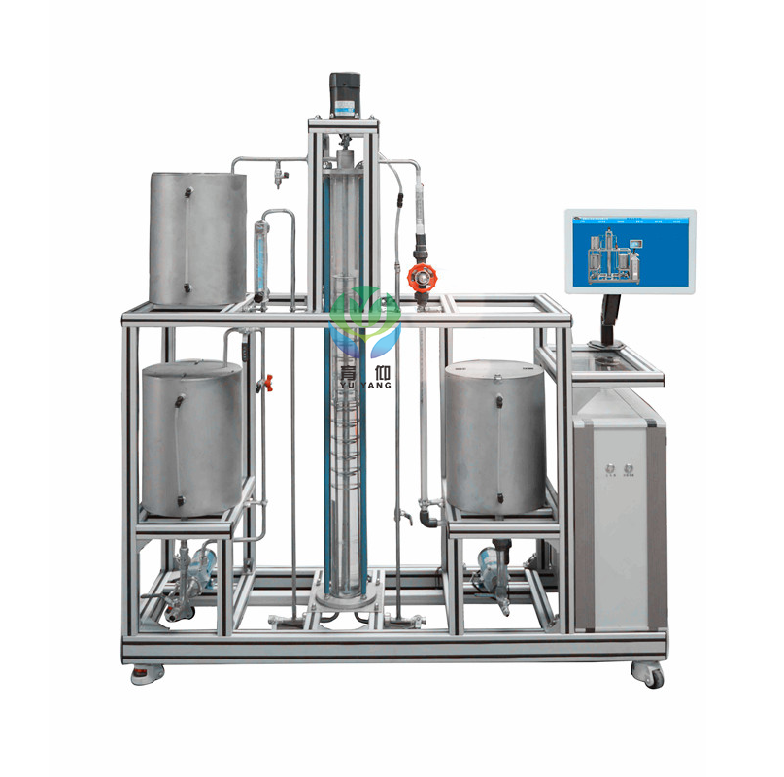
技术指标 | 说明
装置特点 | 1、整个装置美观大气，结构设计合理，整体感强，能够充分体现现代化实验装置的概念。  2、设备整体为自行式框架结构，并安装有禁锢脚，便于系统的拆卸检修和搬运。  3、整套设备除去特殊材料外均采用工业用304不锈钢制造，所有装备均进行精细抛光处理，体现了整个装置的工艺完美性。  4、塔节采用优质石英玻璃制作，视觉效果好，方便学生观察。  5、塔内构件及管道均由304不锈钢材质制作。  6、装置设计可360度观察，实现全方位教学与实验。  7、能在线监测实验原始数据，并可显示数据曲线。配真彩色TFT触摸屏带RS485接口，数据可通过U盘导出，可连接打印机打印数据。装置能够实现手动和自动无扰切换操作，并安装安全联锁保护和自动报警装置，保证设备正常运行杜绝安全事故。
装置功能 | 1、了解转盘萃取塔的结构。  2、掌握转盘萃取塔性能的测定方法。  3、了解转盘萃取塔传质效率的强化方法。  4、观察不同转速时，塔内液滴变化情况和流动状态。  5、 固定两相流量，测定不同转速时萃取塔的传质单元数、传质单元高度及总传质系数。  6、全触摸集成化控制，高稳定数据传输，硬件加密。
设计参数 | 常温、常压操作。  萃取塔转动频率：200—600r/min。  传质单元数 NOE：0.4—3.0。  传质单元高度HOE：0.3—2.0m。  体积总传质系数,KYea：2.0×104--2.0×105 kgA/[m3.h.(kgA/kgs)]。  水流量：1～10 L/h。  煤油流量：1～10 L/h。
公用设施 | 水：装置自带304不锈钢水箱，连接自来水接入。  电：电压AC220V，功率1.0KW，标准单相三线制。每个实验室需配置1~2个接地点（安全地及信号地）。  实验物料：水—煤油—苯甲酸。  外配设备、药品：煤油—苯甲酸、Na(OH)2标准液、化学分析仪。
主要设备 | 1、石英玻璃萃取塔：塔径φ55 mm ,塔高1300 mm, 塔有效高度900 mm。304不锈钢转盘：直径Φ42mm。  2、定位器：倒U状 ，直径φ10mm，304不锈钢材质。  3、可调速电机：电压AC220V，功率60W，调速器由变频器调节。  4、流量计：金属远传转子流量计，流量范围1～10 L/h，4-20mA远传输出，流量检测机构。  5、测转速传感器：霍尔开关。  6、原料槽：容积20L，304卫生级不锈钢。  7、萃取相罐：容积20L，304卫生级不锈钢。  8、萃余相槽：容积20L，304卫生级不锈钢。  9、Pt100热电阻温度计 ：0—100℃。  10、MP型磁力驱动泵（两台）：功率30Ｗ，扬程8m。  11、电器：接触器、开关、漏电保护空气开关。  12、304不锈钢管路、管件及阀门。  13、中央处理器：执行速度 0.64μs，内存容量 16K；内建RS485通讯模式；功能：温度、压力等模拟量信号采集换算；  14、模拟模块：高达 16 位分辨率，总和精度±0.5%；  15、温度模块：分辨率 0.1℃，精度 0.5%；功能：温度信号采集换算；  16、采用一体机平板触摸电脑，全程数字化触摸屏控制操作。HMI：投射式触控技术，5000万次触摸点，内存2G，功能：中央处理器数据显示控制；  17、额定电压：380V，总功率：15kW；  18、外形尺寸：1500×550×1800mm（长×宽×高），外形为可移动式设计，带刹车轮，高品质铝合金型材框架，无焊接点，安装拆卸方便，水平调节支撑型脚轮。  19、工程化标识：包含设备位号、管路流向箭头及标识、阀门位号等工程化设备理念配套，包含安全警示标识，使学生处于安全的实验操作环境中，学会工程化管路标识认知，培养学生工程化理念。
测控组成 | 变量 | 检测机构 | 显示机构 | 执行机构
测控组成 | 转数 | 霍尔开关 | 触摸屏 | 变频器
测控组成 | 温度 | Pt100铂电阻 | 触摸屏 | 无
测控组成 | 水流量 | 金属转子流量计 | 触摸屏 | 手动阀门
测控组成 | 油流量 | 金属转子流量计 | 触摸屏 | 手动阀门

